**Santiago, Marzo 5 de 2017**

Señores

**Aporta Ltda.**

Presente

**At. Alex Mellado**

El término POS (de la sigla en inglés Point of Sale, Punto de Venta) viene a definir para el caso del software propuesto, un apoyo al vendedor mediante un despliegue amigable de los productos ofrecidos, sus precios y disponibilidad.

Está orientado a la atención presencial de clientes en una sala de ventas y su objetivo es realizar una transacción eficiente y rápida, que no brinde lugar a dudas al vendedor.

Como apoyo tecnológico, el software puede interactuar con varios periféricos con el fin de hacer ágil el proceso, como lo son:

* Pantalla táctil
* Impresora térmica
* Lector de código de barras
* Cajón de dinero
* Impresora de códigos de barra

De igual forma, brindamos soporte no solo en la implementación del software, también apoyamos la instalación del hardware y su disposición considerando espacios de trabajo, comodidad del vendedor y estética del local.

Los invitamos a leer nuestra propuesta que a continuación se redacta, esperamos brindar el máximo de detalle y solventar todas sus dudas, las cuales gratamente responderemos.

Contenido

Descripción del software 3

Entorno General 3

Módulos 3

Arquitectura 5

# Descripción del software

## Entorno General

Considerando la tecnología actual, la cual cada vez se encuentra más al alcance de la mano del consumidor, hemos diseñado nuestro software de modo amigable, ágil y orientado a ser utilizado en pantallas de tipo táctil, por ello se ha considerado la utilización de botones de un tamaño no inferior a la punta de un dedo.

## Módulos

El software pretende abordar el ciclo completo de un proceso de venta desde el alta del producto hasta la venta de éste al cliente final, pasando por la compra al proveedor, manejo de stock, inventario y costo y flujo de caja.

* **Artículo/Producto**

1. Análisis de la información de productos
2. Propuesta al cliente de los campos descriptores del producto
3. Carga de datos de productos conforme planilla entregada por el cliente
4. Mantenedor de artículo (alta, baja, descripción, búsqueda, actualización)

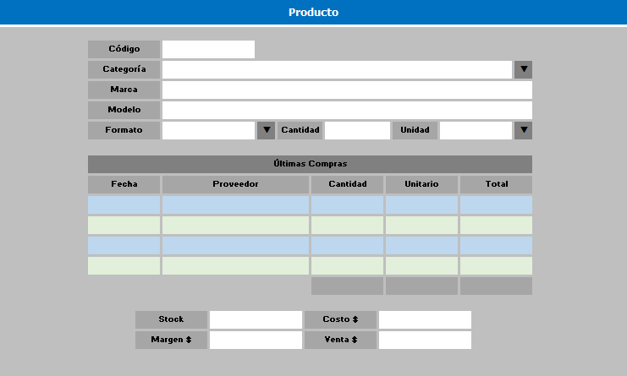

* **Stock e inventario**

1. Registro de stock inicial de productos
2. Toma de inventario (registro de contabilización manual de productos)
3. Registro de diferencias (contabilización manual v/s sistema)
4. Registro de entradas
5. Registro de salidas

* **Proveedores**

1. Registro de factura de proveedor (aumento de stock)
2. Cálculo y registro precio de costo conforme última compra (PPP)
3. Consulta histórica del producto

* **Venta**

1. Apertura de caja
2. Registro de Venta (descuento de stock de producto)
3. Forma de pago
4. Cierre de caja
5. Registro de diferencia (registro por sistema v/s conteo físico de caja)

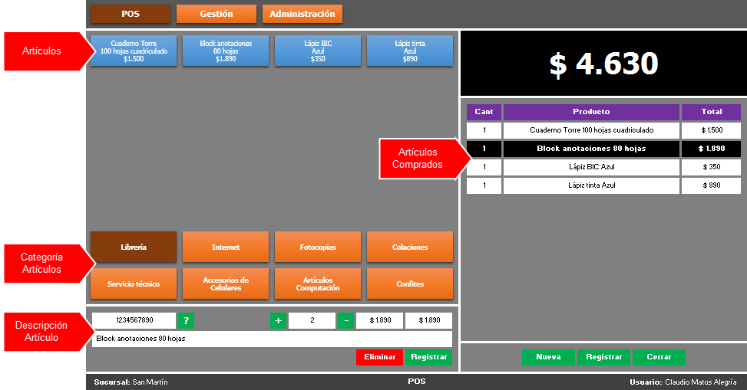

Como se puede apreciar, el módulo de venta posee secciones tales como:

### Categoría Artículos

División o categorización de los artículos, por ejemplo, en el caso de una clínica veterinaria, medicamentos, accesorios mascotas, juguetes, vacunas, alimento, etc.

### Artículos

Artículos según la categoría seleccionada, se despliega el detalle de estos en botones junto a su precio para mejor selección e información al cliente.

### Artículos Comprados

Una vez seleccionado el artículo, se despliega este en un listado junto a su precio. Por defecto, su cantidad es una unidad, pero al seleccionarse más del mismo, se va sumando y totalizando.

### Descripción Artículo

Existe la posibilidad de seleccionar un artículo del listado de artículos comprados, la información de este junto a su código, se despliegan en esta sección para que pueda ser modificado a nivel de cantidad o ser eliminado de la compra.

## Arquitectura

El software puede trabajar en cualquier sistema operativo (Windows, Linux, MAC, etc.), de hecho, existe una versión móvil. Esto último puede significar un ahorro significativo en licencias de software al cliente final si se opta por un sistema operativo abierto como Linux.

El software fabricado (Corrección Monetaria) será de propiedad de Gibson Innovations, se entrega al finalizar su construcción y aprobación en un medio físico para respaldo, de igual forma, en todo momento Gibson Innovations podrá descargar la información que este gestiona.

Dentro de esta propuesta se contempla la operación del sistema y bases de datos en servidores de Aporta bajo la modalidad de servicio de hosting considerando las siguientes prestaciones:

* Operatividad 24 x 7 del servicio
* Soporte técnico en horario de oficina ante problemáticas o situaciones de error
* Respaldo diario
* Disponibilidad de exportación de información en todo momento
* Alta disponibilidad y servicio dedicado

Adicionalmente, se incorpora en esta propuesta la asesoría técnica mensual y anual de personal de Aporta, ya sea, en dependencias de Gibson Innovations o de forma remota según sea la necesidad con el objetivo de cumplir con el proceso de Corrección Monetaria ante la entidad.

**Propuesta de Servicios y Económica**

1. Servicios de análisis, diseño, construcción, pruebas e implementación: **<<Precio por 250 hrs.>> + IMPUESTOS**

*(Precio estimado y sujeto a variación si el cliente solicita modificaciones o ajustes a lo propuesto).*

La tarifa de los servicios incluye:

* Gestión y coordinación de actividades relacionadas con el proyecto.
* Análisis de los requerimientos.
* Desarrollo de los requerimientos.
* Pruebas e implementación.
* Soporte y garantía por 3 meses sobre el trabajo realizado y se hace efectiva una vez firmada acta de aceptación de los servicios.
* Trabajo a distancia y presencial cuando sea necesario en cualquiera de las etapas.
* Hosting de servidor por 3 meses.
* Respaldo del sistema y de la información semanal.

Plazo estimado de trabajo: **250 horas distribuidas en 2 meses a partir de la fecha de la orden de compra** *(plazo estimado y sujeto a variación si el cliente solicita modificaciones o ajustes a lo propuesto).*

Forma de Pago: 4 Cuotas:

* 25 % al día
* 25 % a 30 días
* 25 % a 60 días
* 25 % a 120 días

Finalización de los servicios: Contra firma de acta de aceptación de los servicios.

1. **Servicio de soporte y hosting post-garantía: <<Precio mensual>> + IVA:**

La tarifa de los servicios incluye:

* Atención telefónica o vía correo.
* Solución de problemas que presente el sistema.
* Respaldo de sistema y de información diariamente.

1. **Servicio de asesoría mensual en proceso de corrección monetaria: <<Precio por 10 horas>> + IVA**

La tarifa de este servicio incluye:

* Visita a dependencias de Gibson Innovations
* Hasta 10 horas de asesoría total (presencial y/o remota)
* Resolución de dudas
* Aceleración de procesos en caso de extrema urgencia

Los gastos de traslado y estadía deberán ser cancelados por el Cliente cuando correspondan viajes fuera de Santiago o de Chile.

La validez de esta propuesta tiene una duración de 15 días corridos a contar de la fecha de emisión del documento. Pasada esta fecha, APORTA SOLUCIONES INFORMÁTICAS LTDA. no se obliga a mantener los valores ni las condiciones comerciales entregadas al Cliente.

**Términos y Condiciones**

1. El alcance del servicio contempla el desarrollo del ejemplo entregado (sgemesa) mas el administrador de componentes. Cualquier otra solicitud por parte del Cliente que este fuera de lo descrito deberá ser cotizado en forma independiente.
2. Para llevar a cabo el proyecto se debe definir un equipo de trabajo, compuesto por un Jefe de Proyecto de **EL CLIENTE** con capacidad para tomar decisiones en aspectos relacionados con recursos, plazos, técnicos y conceptuales, el cual será responsable de coordinar y gestionar la ejecución de todas las actividades o tareas que sean de exclusiva competencia de **EL CLIENTE**. Así también, participará del equipo, **EL CONSULTOR de APORTA**, el cual se entenderá únicamente con el anterior para la coordinar y ejecutar toda actividad relacionada con el proyecto. Será responsabilidad del Jefe de Proyecto de **EL CLIENTE** la de entregar toda la información necesaria solicitada por el **CONSULTOR de APORTA**.
3. Confidencialidad: La información confidencial y todos los derechos a la misma que han sido o serán entregados al proveedor APORTA, permanecerán como propiedad de EL CLIENTE. APORTA no obtendrá derecho alguno, de ningún tipo, sobre la información, ni tampoco ningún derecho de utilizarla, excepto para el objeto del presente trabajo propuesto. La divulgación o el uso de la información por parte del proveedor APORTA en infracción de este acuerdo será considerado causal de indemnización de perjuicios.